华为业务解码工具BEM与华为消费者战略解码

学习对象：董事长、产品线总裁、研发总经理等
授课讲师：苏老师 原华为战略与Marketing部战略规划经理
学习费用；7800/人

| 课程逻辑：

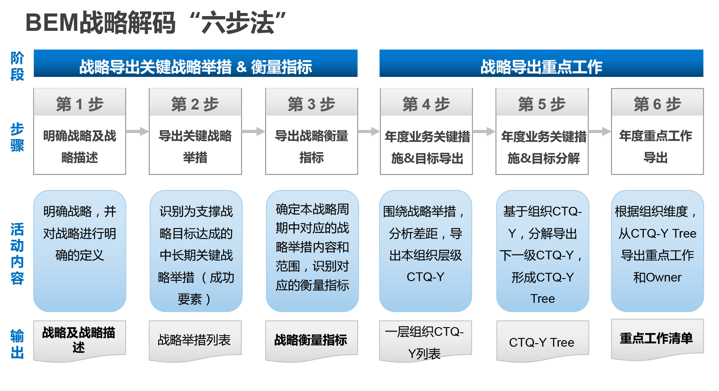

| 课程大纲：
第一部分：年度业务计划制定（BP）与战略解码（BEM）
- 不能被落地执行的战略都是口号，战略执行要落在BP中
- 战略执行中通常存在的问题
- DSTE战略执行闭环管理方案
- 采用BEM方法进行战略解码，以落地战略规划。一分规划，九分执行
- BEM战略解码逻辑
- SP输入6个方面的内容到BP：承前启后、上下对标
- 在BP制定流程活动中落地SP的各项输入与要求
- 1. 机会点到订货： 机会点 → 空间 → 订货/收入目标
- 2. 投资组合：
- 通过业务组合管理，最大化投入产出综合效益，支撑中长期战略达成
- 资源配置策略
- SP给出战略优先级，BP落实各市场领域 、各职能领域在总体投资约束下的投资分配
- 3.战略解码：
- 通过多次解码实现战略战术分解和支撑，战略对齐确保可执行落地
- 战略举措KSF衡量指标：IPOOC法
- 战略解码到年度重点工作案例：重点工作一定要“饱和攻击”
- 预算：年度预算中考虑能力建设，有保有压。通过预算压力实现自我管理
- 5. 人力预算及HR工作规划：在BP中落地SP的人力资源规划
- 6. KPI/PBC：确保战略目标纳入组织绩效目标及高管PBC
研讨：一致/相互牵引的事、人、钱计划，保障业务目标的实现

第二部分：战略运营：管理执行与监控
- 通过运营管理支撑战略规划（SP）和年度业务计划（BP）的落地
- 共识： 力出一孔是战略高效且有效落地的核心
- 重点工作：
- 重点工作按照项目来管理：选对项目经理+领军专家+PMO
- 管理投资组合及预算执行：对投资沙盘进行审视，及时发现、预警、解决问题
- 管理运营绩效：通过运营仪表盘，掌握SP/BP落地情况，并进行闭环管理
- 战略目标管理：战略落地的重要工具
- 战略专题管理：识别关键战略问题、深入研究、形成战略建议
- 战略审视的类别
- 战略健康度与战略执行力审视
- 战略是否可成功执行：建立评估及衡量要素
- 衡量战略实施效果的指标模型
- 激励与评价：根据KPI/PBC进行评价与激励：要综合考虑短期、长期
- 高效运作：战略运营管理团队要保障相关组织按DSTE流程运作
- 战略相关的会议管理
研讨：战略运营管理

第三部分：华为手机案例分享
- 华为手机在战略的牵引下实现快速增长
- 抓住了两个战略机会点：数据卡和智能手机
- 华为手机成功实现跨越式发展的关键要素
- 战略管理体系是战略高效且有效落地的保障
- 消费者BG战略与执行管理架构
- 华为手机成功实现跨越式发展的关键要素
- 华为手机各发展阶段达成的战略共识，力出一孔
- 2012消费者BG 3~5年发展战略
- 精品战略：聚焦中高端，极致的产品体验和创新科技
- 跨界合作，持续产品创新，提升产品体验和形象
- 双品牌战略，线上线下协同
- 品牌营销创新：跨界营销
- 华为手机成功实现跨越式发展的关键要素
- 组织能力是战略高效且有效落地的基础
- 华为手机成功实现跨越式发展的关键要素
- 从战略制定到执行的几点总结

| 讲师介绍：

苏老师
原华为战略与Marketing部战略规划经理
乔诺商学院资深战略专家

职业经历：
近二十年华为公司工作经验，历任战略与Marketing部战略规划经理、市场代表等职务。从事战略规划工作多年，具有丰富的战略制定、战略解码、战略执行落地闭环管理，以及战略管理流程开发的实战经验。

擅长领域：
为成长型企业和快速发展期的企业提供战略规划、战略解码、战略落地实施、战略管理等咨询服务。很强的战略方法和流程理解和引导能力，熟悉战略管理、营销管理等流程及其运作，善于准确把握客户需求和问题，提供针对性的解决方案。

服务客户：
大华科技、迈瑞、新大陆、牧原股份、海康威视等

《GMDP总经理发展计划：战略解码班》
报名表
支付汇款
汇款账户：
单位名称：上海乔诺企业管理咨询有限公司
银行账号：3105 0174 5300 0000 0106
开 户 行：中国建设银行股份有限公司上海临空支行
报名信息
序号 | 姓名 | 手机号 | 邮箱 | 部门 | 职位
1
2
3
4
5
对接人信息
姓名： 手机号码：
邮箱： 职位：
公司开票
（发票抬头及税号必填，如需开具增值税专用发票请提供详细开票信息）
合作流程：顾问服务——支付汇款——填写信息——公司开票——现场服务

| 关于乔诺商学院
成立于2009年2月，以成就下一个行业领导者为使命，为中国主流企业提供管理培训与咨询服务，聚焦于企业发展过程中战略管理、流程变革、人力资源、财经变革等核心命题。

乔诺商学院整合各细分领域最佳专家团队针对企业成为行业领导者的关键管理挑战开发核心培训课程与咨询服务内容，通过标杆考察、论坛、精品公开课、内训与咨询等多种服务形式支持企业打造“以客户为中心、以奋斗者为本”的管理体系，帮助企业实现“用规则的确定性来应对结果的不确定性”。

愿 景：成就下一个行业领导者

使 命：帮助有追求的企业通过管理规则的变革提升经营效能

价 值 观：聚焦增值、创造可能、开放合作、智本管理

服务超过3000家中国主流企业，包括汽车行业、通信行业、服饰行业、医药行业、农牧行业、家电行业、新能源、地产建筑等行业领军企业

开设了超过2000场次「对标华为」的公开课、内训课程

开创「回归客户」年度论坛已经连续举办7期，以华为和各行业领军企业的成功变革为榜样

超过300位主流企业创始人带领高管团队参加乔诺商学院公开课

开创了绩效穿透核心方法论，帮助企业实现战略与组织目标、个人目标的对齐

为100多家主流企业提供了战略、绩效、流程变革咨询辅导服务，包括行业双胞胎集团、方太集团、九鼎集团、喜临门家具、公牛集团、九牧王男装、美丽田园等主流企业

带领1000人次走进华为深入考察学习27次

咨询电话：400-086-8596

